ตำรวจภูธรจังหวัดฉะเชิงเทรา

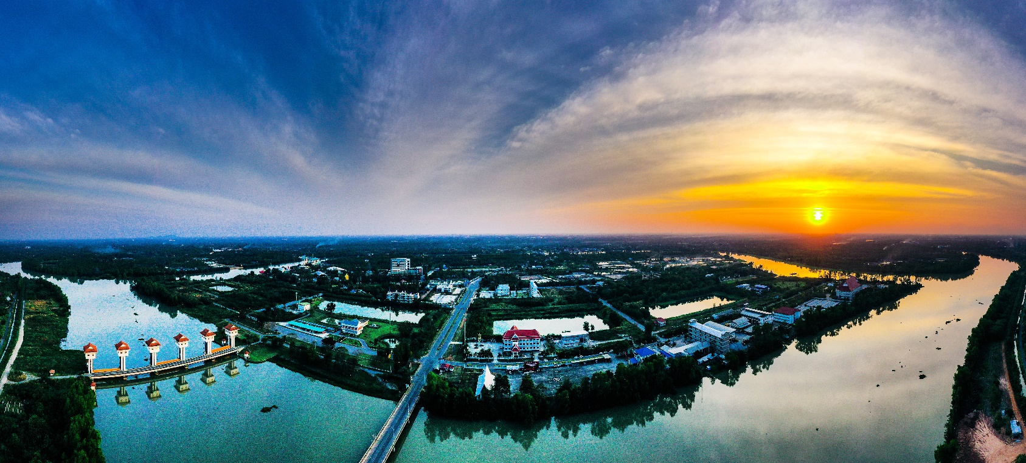


รายงานผลการปฏิบัติประจำ
เดือน กุมภาพันธ์ 2568
งานสืบสวน
1.ผลการจับกุมทั้งหมด ประจำเดือน กุมภาพันธ์ 2567
1.1 จับกุม จำนวน 20 คดี
1.2 แยกเป็นคดีอาญา 4 กลุ่มดังนี้
6.1.2.1 กลุ่มที่ 1 จำนวน - คดี
6.1.2.2 กลุ่มที่ 2 จำนวน - คดี
6.1.2.3 กลุ่มที่ 3 จำนวน - คดี
6.1.2.3 กลุ่มที่ 4 จำนวน 20 คดี
2 สรุปผลการดำเนินการจับกุมบุคคลตามหมายจับ
2.1 หมายจับทั้งหมด จำนวน 1 หมาย
2.2 ดำเนินการจับกุมแล้ว จำนวน - หมาย
2.3 เดือน กุมภาพันธ์ 2567 มีผลการจับกุมตามหมาย จำนวน - หมาย
2.3.1 จับกุมหมายจับค้างเก่างของ สภ.คลองเขื่อน จำนวน 1 หมาย
2.3.2 จับกุมหมายจับต่างพื้นที่ จำนวน - หมาย
2.3.3 จับกุมตามหมายจับของศาล จำนวน - หมาย
2.4 สรุปยอดหมายคงเหลือของ สภ.คลองเขื่อน จำนวน - หมาย
3.4.1 หมายจับสมบูรณ์ จำนวน - หมาย
3.4.2 หมายจับไม่สมบูรณ์ จำนวน - หมาย
3 บุคคลพ้นโทษ / พักโทษ
3.1 จำนวนบุคคลพ้นโทษทั้งหมด จำนวน 4 ราย
3.2 ดำเนินติดตามพฤติกรรมแล้ว จำนวน 4 ราย
3.3 คงเหลือ จำนวน - ราย

งานสืบสวน
เมื่อวันที่ 13 กุมภาพันธ์ 2568 ภายใต้อำนวยการของ พ.ต.อ.ชัยรัชช์กิตติ์ ชัยปฏิวัติ ผกก.สภ.คลองเขื่อน เจ้าหน้าที่ตำรวจผู้จับนำโดย พ.ต.ต.สวัสดิ์ บุญสงค์ สว.สส.สภ.คลองเขื่อน,พร้อมด้วยเจ้าหน้าที่ตำรวจชุดสืบสวน สภ.คลองเขื่อน ร่วมกันจับกุม ผู้ต้องหาจำนวน 1 ราย 1 คน

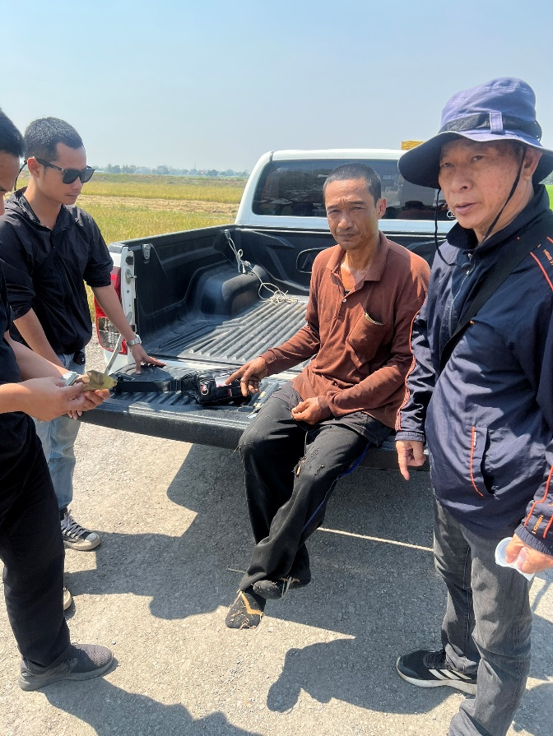

เมื่อวันที่ 13 กุมภาพันธ์ 2568 ภายใต้อำนวยการของ พ.ต.อ.ชัยรัชช์กิตติ์ ชัยปฏิวัติ ผกก.สภ.คลองเขื่อน เจ้าหน้าที่ตำรวจผู้จับนำโดย พ.ต.ต.สวัสดิ์ บุญสงค์ สว.สส.สภ.คลองเขื่อน,พร้อมด้วยเจ้าหน้าที่ตำรวจชุดสืบสวน สภ.คลองเขื่อน ร่วมกันจับกุมผู้ต้องหา นายนที หรือที บุญมี อายุ 45 ปี สัญชาติ ไทย หมายเลขประจำตัวประชาชน 3-2402-00201-92-4 ที่อยู่ 9/1 ม.6 ตำบลบางโรง อำเภอคลองเขื่อน จังหวัดฉะเชิงเทรา
พร้อมด้วยของกลางมี
1.ยาบ้าชนิดเม็ดกลมแบน สีแดงมีตัวอักษร “WY” ประทับอยู่บนด้านหนึ่งของเม็ดยา จำนวน 4 เม็ด
2.รายงานผลการตรวจปัสสาวะของ รพ.คลองเขื่อน จำนวน ๑ แผ่น

สถานที่จับกุม บริเวณริมถนนสาธารณะ หมู่ 6 ตำบลบางโรง อำเภอคลองเขื่อน จังหวัดฉะเชิงเทรา
โดยกล่าวหาว่า “มียาเสพติดให้โทษประเภท 1 (ยาบ้าหรือเมทแอมเฟตามีน)ไว้ในครอบครองโดยฝ่าฝืนต่อกฎหมาย, และเสพยาเสพติดให้โทษประเภท 1 (ยาบ้าหรือเมทแอมเฟตามีน)โดยฝ่าฝืนต่อกฎหมาย”
งานสืบสวน
เมื่อวันที่ 25 กุมภาพันธ์ 2568 ภายใต้อำนวยการของ พ.ต.อ.ชัยรัชช์กิตติ์ ชัยปฏิวัติ ผกก.สภ.คลองเขื่อน เจ้าหน้าที่ตำรวจผู้จับนำโดย พ.ต.ท.นิวัฒน์ จรณายุธ รอง ผกก.สส.สภ.คลองเขื่อน,พร้อมด้วยเจ้าหน้าที่ตำรวจชุดสืบสวน สภ.คลองเขื่อน ร่วมกันจับกุม ผู้ต้องหาจำนวน 1 ราย 1 คน
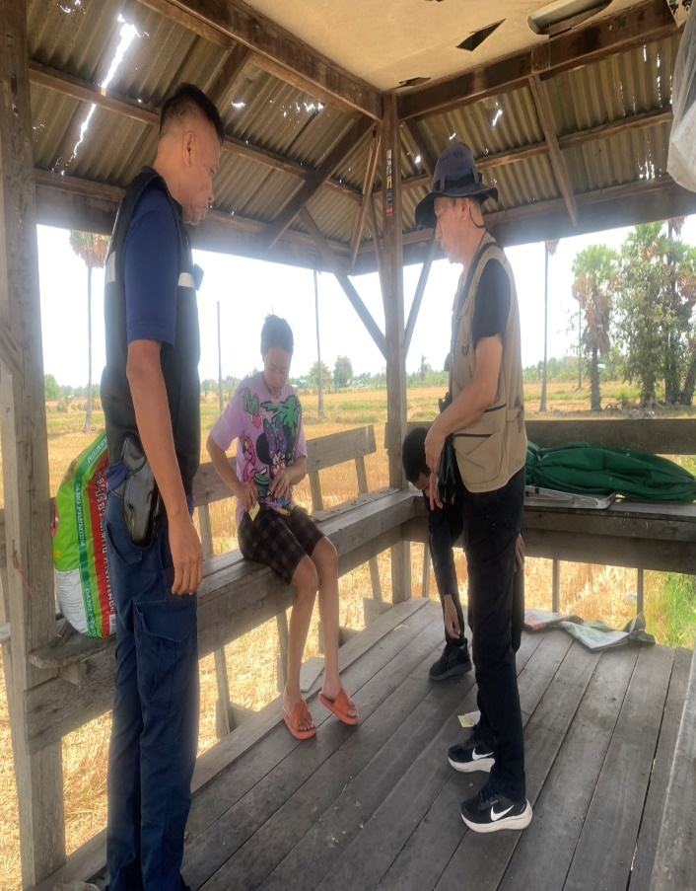
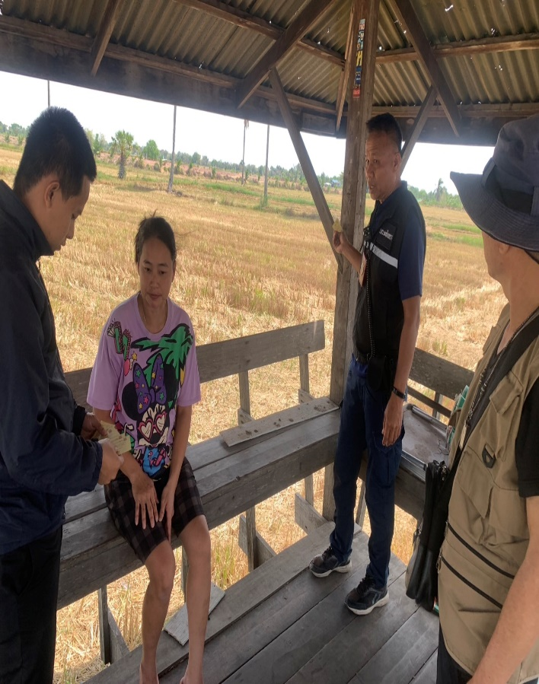

เมื่อวันที่ 25 กุมภาพันธ์ 2568 ภายใต้อำนวยการของ พ.ต.อ.ชัยรัชช์กิตติ์ ชัยปฏิวัติ ผกก.สภ.คลองเขื่อน เจ้าหน้าที่ตำรวจผู้จับนำโดย พ.ต.ท.นิวัฒน์ จรณายุธ รอง ผกก.สส.สภ.คลองเขื่อน,พร้อมด้วยเจ้าหน้าที่ตำรวจชุดสืบสวน สภ.คลองเขื่อน ร่วมกันจับกุมผู้ต้องหา นางสาวดารณี หรือโน๊ต คงนิ่ม อายุ 37 ปี สัญชาติ ไทย หมายเลขประจำตัวประชาชน 1-2403-00095-22-4 ที่อยู่ 20/2 ม.1 ตำบลบางโรง อำเภอคลองเขื่อน จังหวัดฉะเชิงเทรา
พร้อมด้วยของกลาง
1. นามบัตร สีเหลือง แสดงข้อความ เงินหมุน พร้อมเบอร์ติดต่อ 098-718-7802 จำนวน 6 ใบ ตำแหน่งที่พบของกลาง พบอยู่ภายในกระเป๋ากางเกงข้างขวาที่นางสาวดารณี หรือโน๊ต คงนิ่ม สวมใส่อยู่ขณะถูกจับกุม
สถานที่จับกุม บริเวณศาลาพักผู้โดยสารริมถนนสาธารณะ ม.1 ต.บางโรง อ.คลองเขื่อน จ.ฉะเชิงเทรา
โดยกล่าวหาว่า “ประกอบธุรกิจให้สินเชื่อส่วนบุคลโดยไม่ได้รับอนุญาต”

ข้อมูล ณ วันที่ 30 กุมภาพันธ์ 2568

